Fragen

- Warum ist das wichtig? Für welche Zwecke wird das Programm genutzt?
- Das ImageSource-Applet oder das DomainColoring-Tool verbessern?
- Was macht die Anti-Aliasing-Funktion?

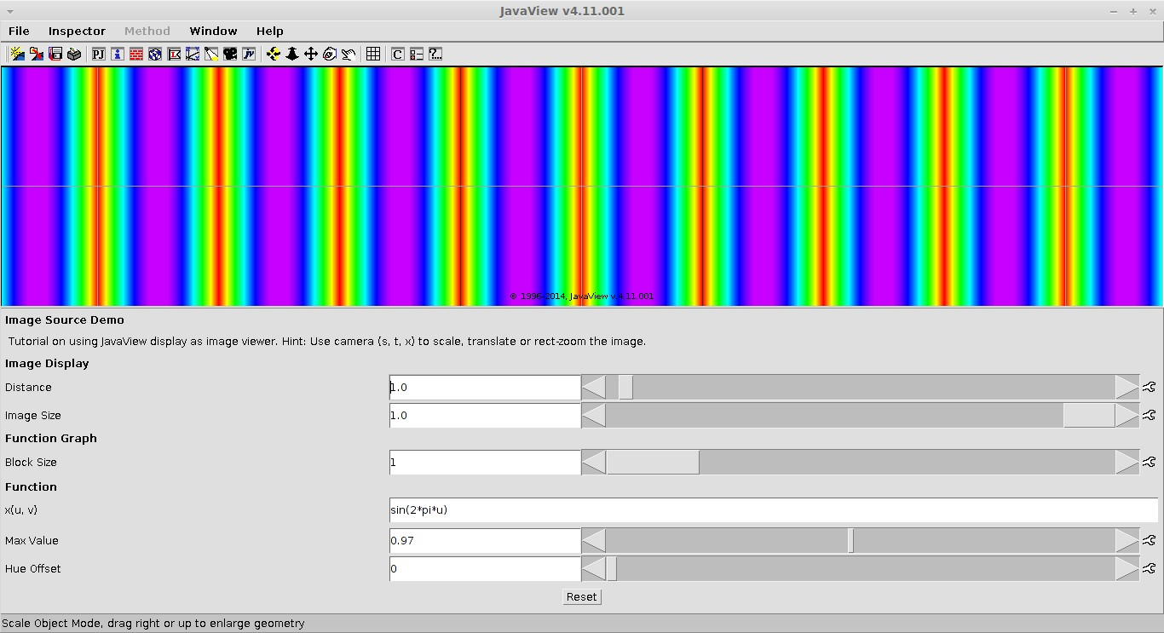

Man erkennt das rechteckige Gitter und sieht, dass der Abstand zwischen zwei Gitterpunkten vier Einheiten beträgt.
Für ein fehlerfreies Sampling bräuchte man aufgrund der Frequenz von eins nach dem Abtasttheorem zwei Pixel pro Einheit. Also acht Pixel zwischen zwei Gitterpunkten.
Im nächsten Bild sind die Moiré-Muster klar erkennbar, wie groß ist aber der Abstand zwischen zwei Gitterpunkten?
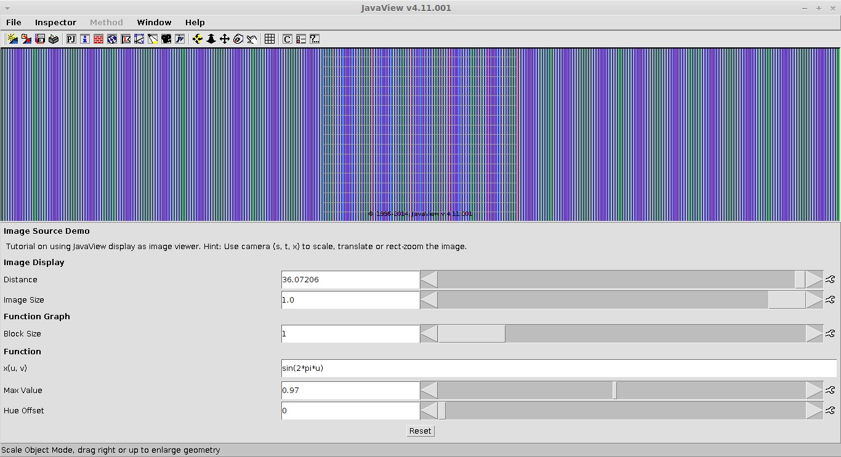
Der Abstand beträgt immer noch 16 Pixel. Eigentlich sollten die Muster nicht auftreten!

